<SmartShop>

Nhóm thực hiện : 1261027_1261017

# Tổng quan

*Giới thiệu tổng quan của website, ý nghĩa, mục đích xây dựng trang web:*

* *Website kinh doanh các thiết bị thông minh*

# Chức năng của web

*Liệt kê các chức năng của trang web. Ví dụ:*

**Website gồm các chức năng chính sau:**

* **Đối với nhóm người dùng Khách viếng thăm (Guest):** 
  + Đăng ký tài khoản đọc giả của hệ thống (thông tin đăng ký ít nhất là 6 thông tin).
  + Xem thông tin các gian hàng trong siêu thị - vị trí, … (VD: Gian hàng quần áo, gian hàng thức ăn,..).
  + Xem thông tin chi tiết trong từng gian hàng và thông tin chi tiết sản phẩm thuộc gian hàng.
  + Tìm kiếm cơ bản: Tìm gian hàng, tìm kiếm sản phẩm theo tên.
  + Tìm kiếm nâng cao: Tìm sản phẩm theo tên, giá cả, chủng loại, thông tin.
* **Đối với nhóm người dùng khách hàng (Customer):**
  + Đăng nhập hệ thống Site khách hàng
  + Cập nhật thông tin cá nhân của tài khoản
  + Từ chối tham gia hệ thống
  + Đặt hàng siêu thị và thanh toán
  + Xem thông tin lịch sử quá trình mua hàng qua các hóa đơn và tình trạng hóa đơn mới.
* **Đối với nhóm người dùng quản trị (Admin):**
  + Đăng nhập hệ thống Site quản lý
  + Cập nhật thông tin cá nhân của tài khoản
  + Quản lý các tài khỏan của người dùng (Thêm, Xóa, Cập nhật). Lưu ý không xóa tài khoản Admin hiện đang sử dụng.
  + Quản lý hệ thống gian hàng (Thêm, Xóa, Cập nhật)
  + Quản lý sản phẩm trên gian hàng. (Thêm, Xóa, Cập nhật)
  + Quản lý đơn đặt hàng (đã giao, chưa giao, đang giao)
  + Thống kê doanh số bán hàng theo các tháng trong 1 năm, theo các năm.
  + Thống kê số lượng bán top 10 của sản phẩm, của gian hàng, ….

# Sơ đồ trang web

*Sơ đồ trang web ứng với từng loại người dùng*

*Sử dụng Microsoft Visio hoặc các phần mềm vẽ biểu đồ khác*

## Đối với người dùng thông thường

Ví dụ

## Đối với thành viên

## Đối với quản trị viên

# Cơ sở dữ liệu

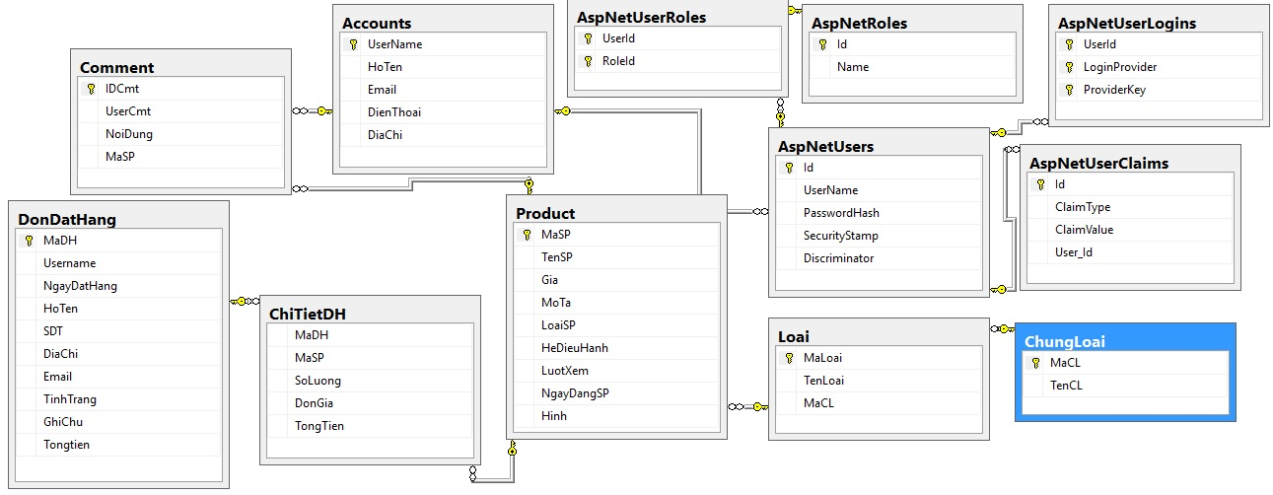

# Phân tích

*Ứng với từng chức năng của website, phân tích các thành phần sau:*

* *Mô tả giao diện của trang*

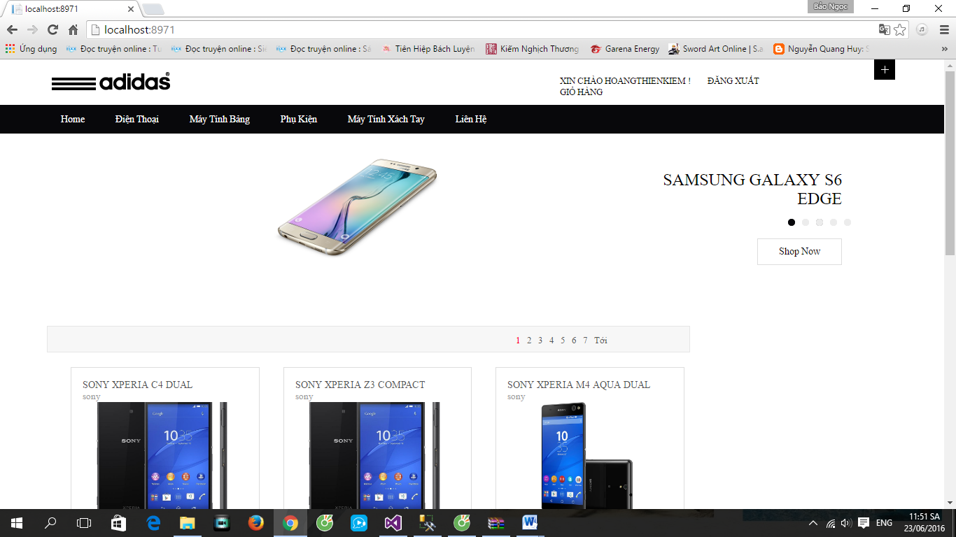

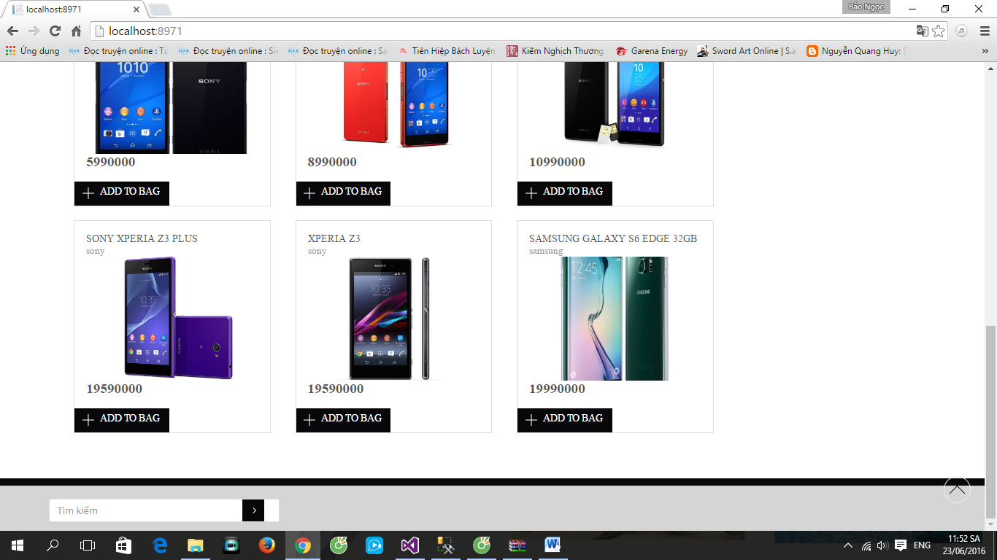

* *Các chức năng thực hiện trong trang:*
  + *Xem danh sách sản phẩm theo trang.*
  + *Tìm kiếm sản phẩm theo tên.*
  + *Xem danh sách sản phẩm theo menu.*
* *Các bảng trong CSDL liên quan*

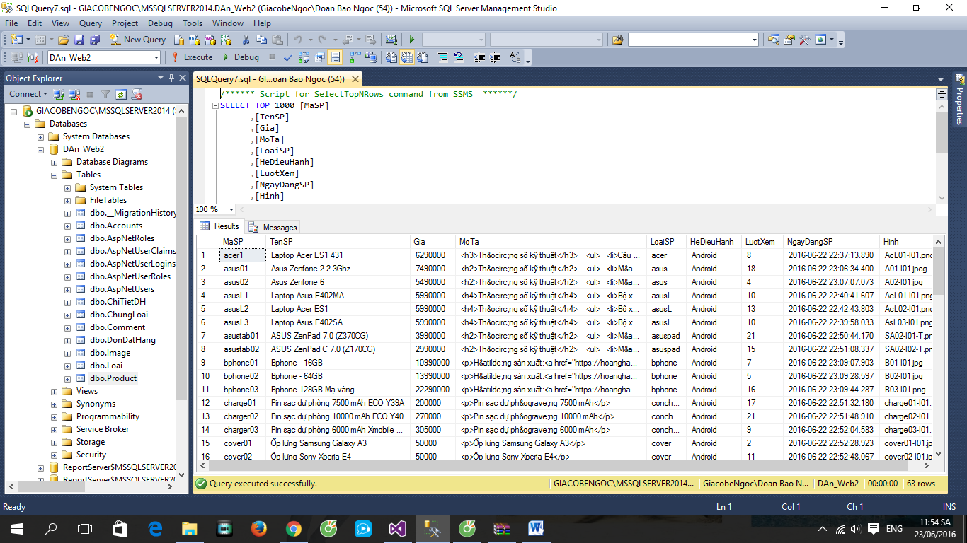

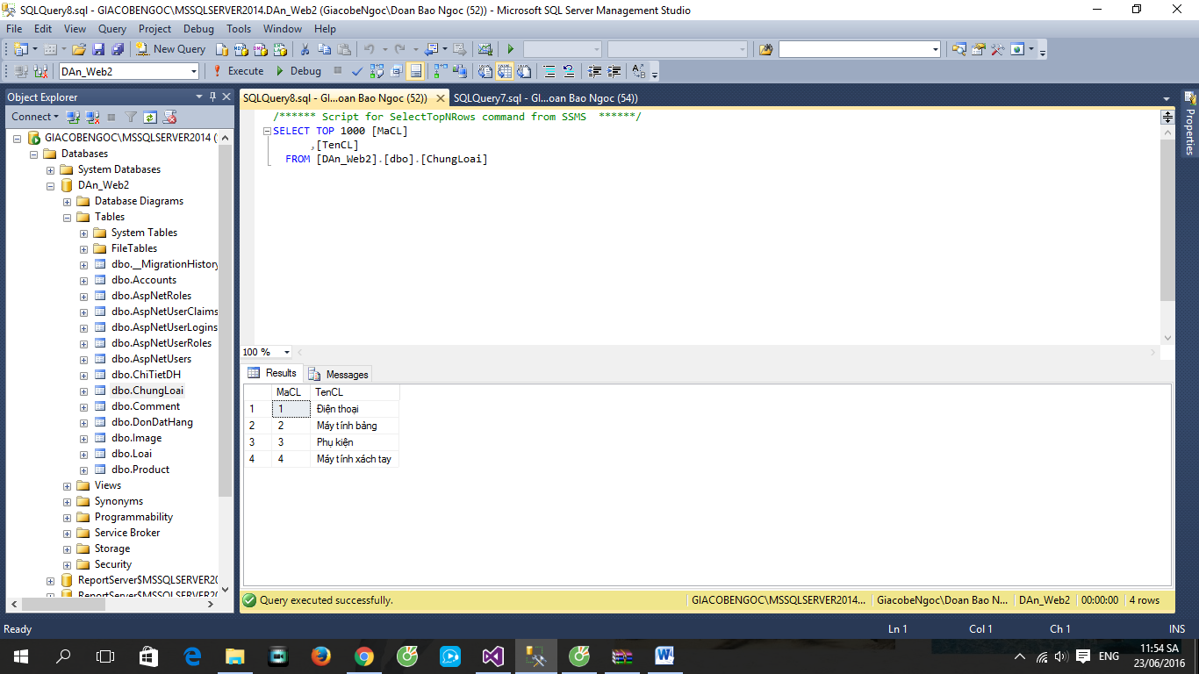

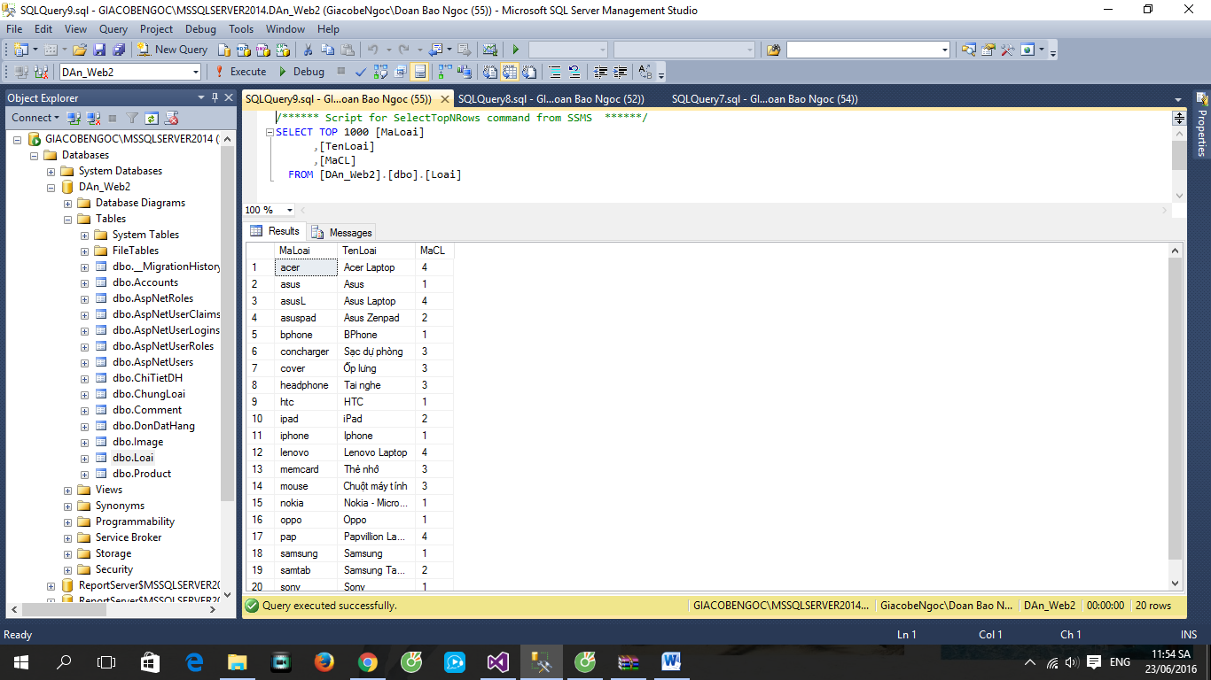

*Sau đây là ví dụ:*

## Phần người dùng

### Trang chủ

#### Giao diện

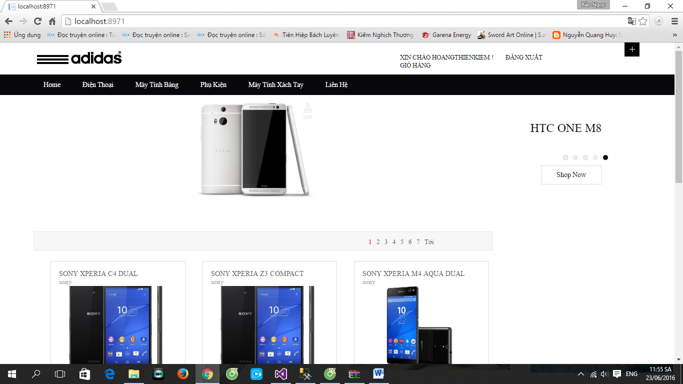

#### Phân tích

##### Tổng quan

* Liệt kê tất cả các sản phẩm trong website bao gồm các thồng tin như:
* Menu.
* Tên, hình, giá sản phẩm.
* Tìm kiếm sản phẩm.

##### Dữ liệu

* Lấy thông tin từ bảng Product(P), bảng ChungLoai(CL) và bảng Loai (L) tương ứng với các thuộc tính:
* CL.TenCL
* L.TenLoai
* P.TenSP
* P.Gia
* P.Hinh
* Với thuộc tính CL.MaCL=L.MaCL

### Chi tiết sản phẩm

#### Giao diện

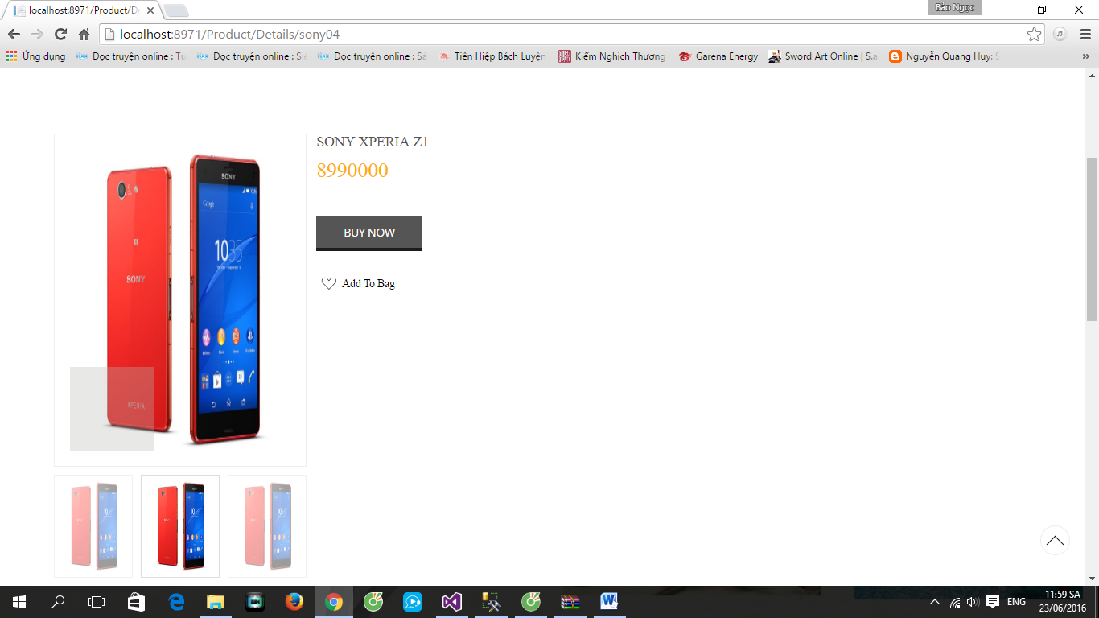

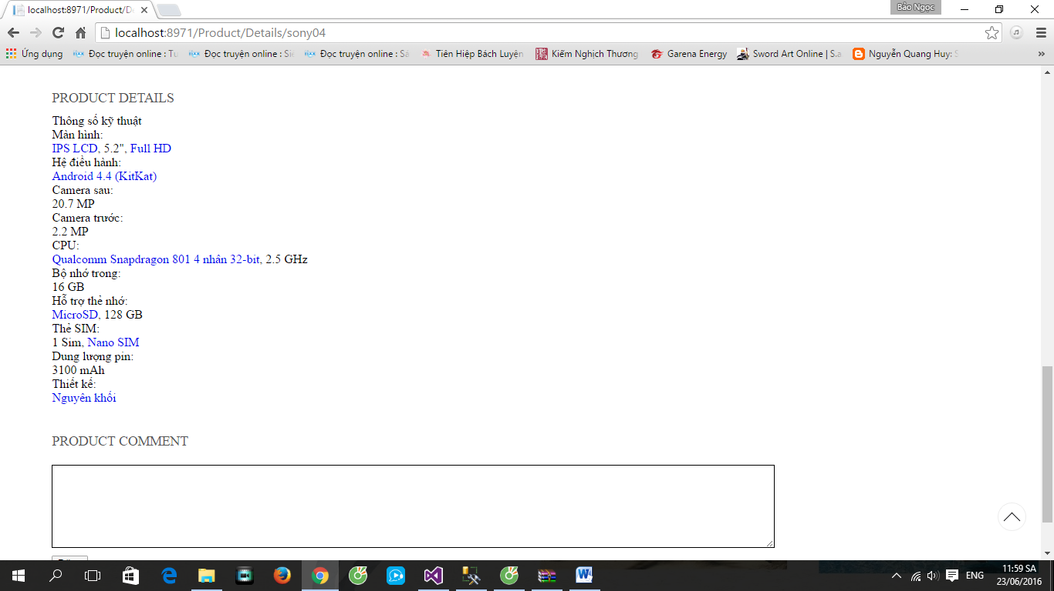

#### Phân tích

##### Tổng quan

* Liệt kê sản phẩm bao gồm các thông tin như:
* Tên sản phẩm.
* Giá.
* Hình
* Mô tả sản phẩm.
* Comment
* ....

### Đăng ký

#### Giao diện

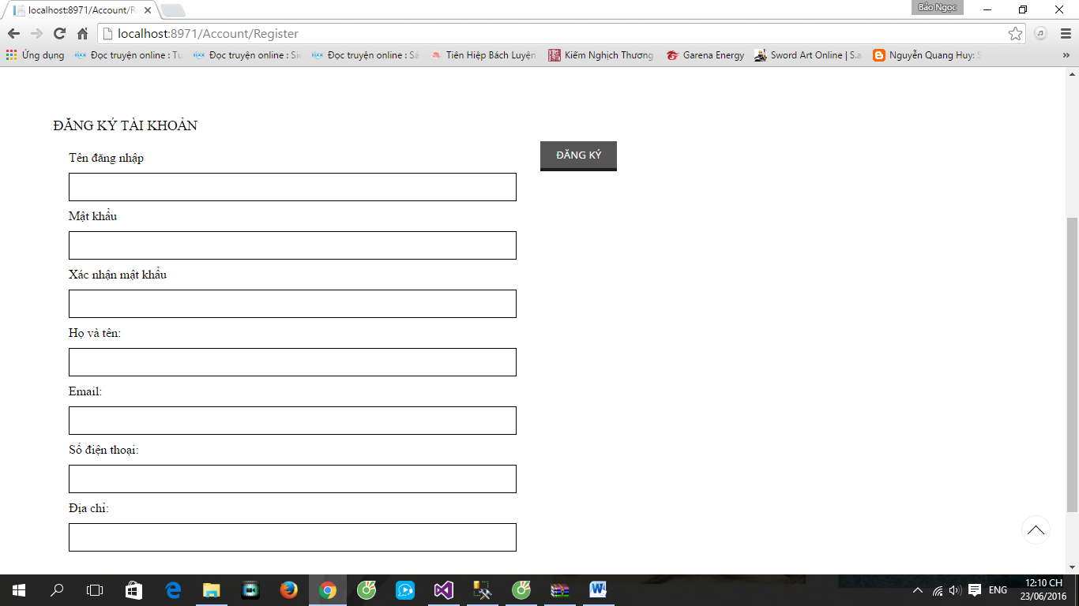

#### Phân tích

##### Tổng quan

### Đăng nhập

#### Giao diện

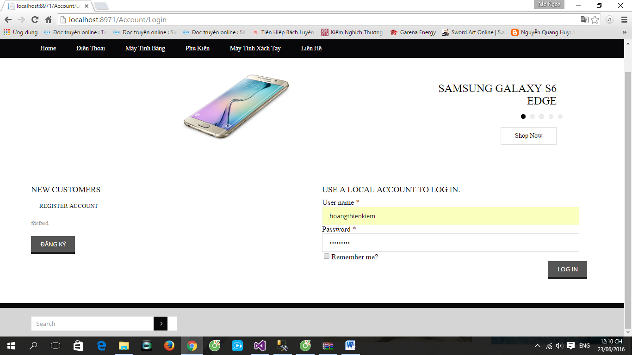

## Phần quản trị

### Trang chủ

#### Giao diện

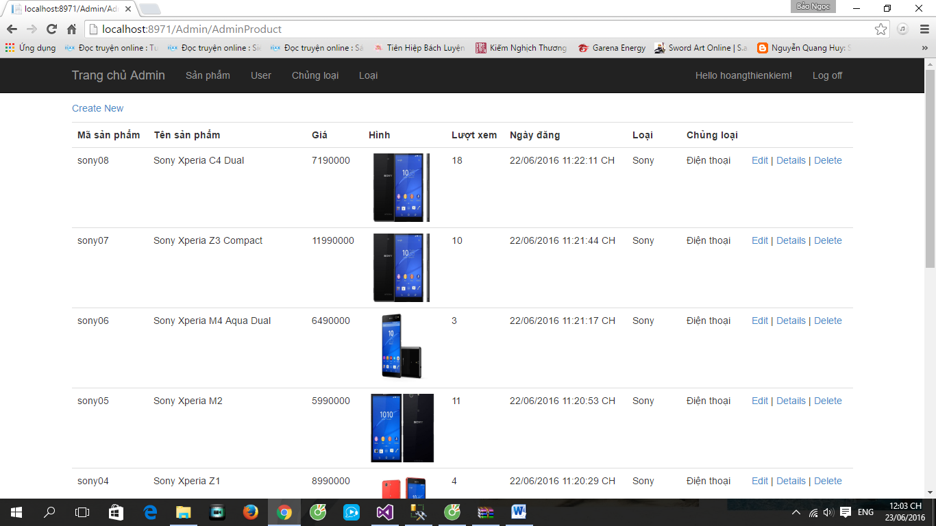

#### Phân tích

##### Tổng quan

* Liệt kê tất cả các sản phẩm trong website bao gồm các thồng tin như:
* Mã sản phẩm.
* Tên sản phẩm.
* Giá.
* Hình
* Lượt xem.
* Ngày đăng.
* Loại.
* Chủng loại.

##### Dữ liệu

* Lấy thông tin từ bảng Product(P), Loai(L), ChungLoai(CL):
* P.MaSP
* P.TenSP
* P.Gia
* P.Hinh
* P.LuotXem
* P.NgayDangSP
* L.TenLoai
* CL.TenCL
* Với thuộc tính CL.MaCL=L.MaCL và L.MaLoai=P.LoaiSP

### Chi tiết sản phẩm

#### Giao diện

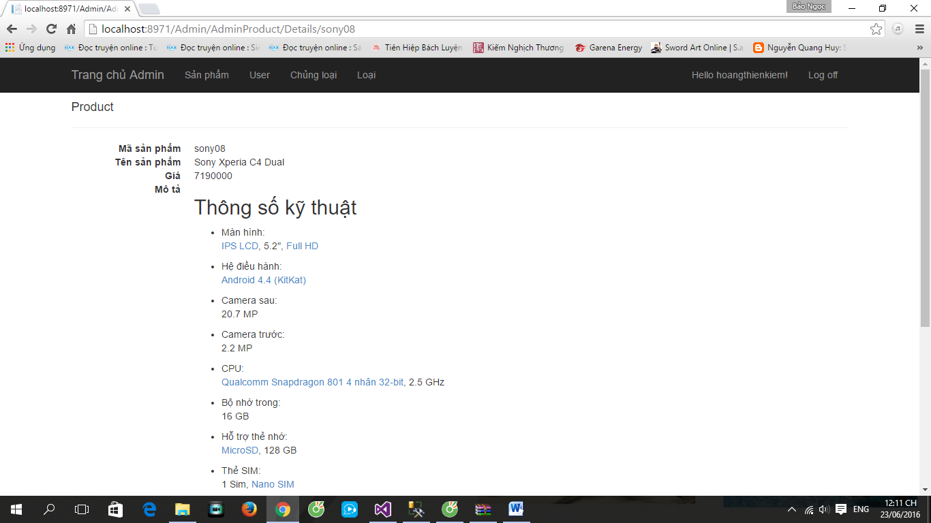

### Sửa sản phẩm

#### Giao diện

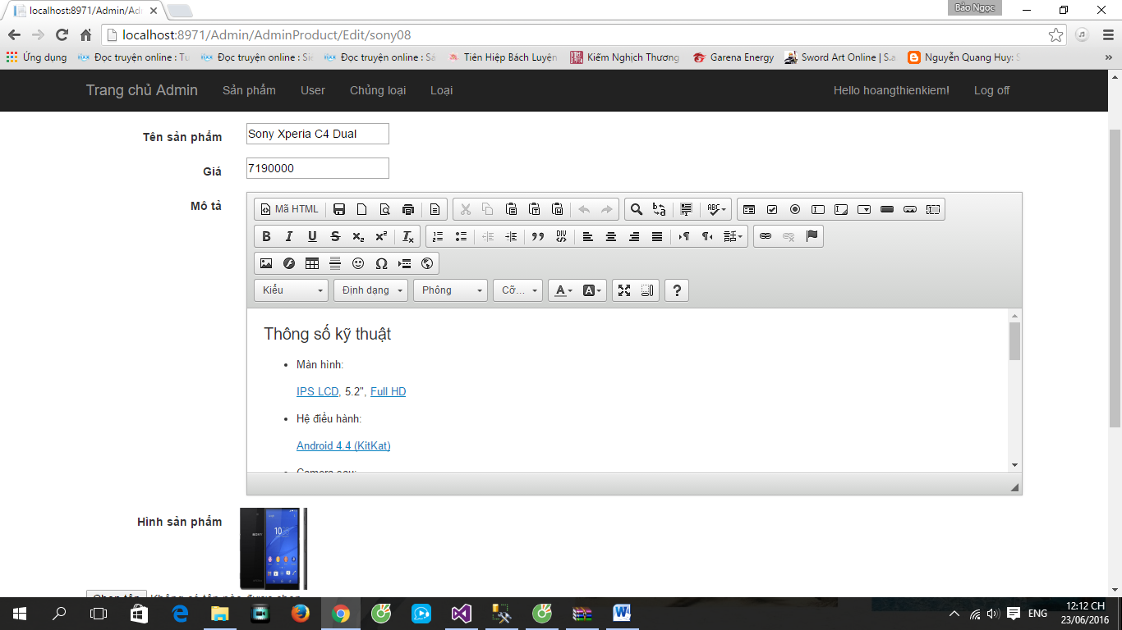

### Xoá sản phẩm

#### Giao diện

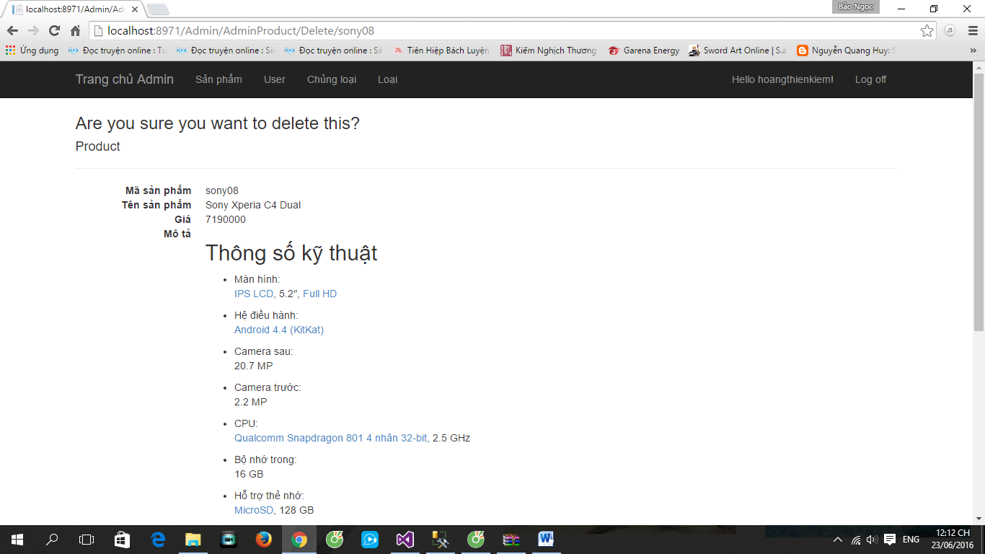

### Danh sách user

#### Giao diện

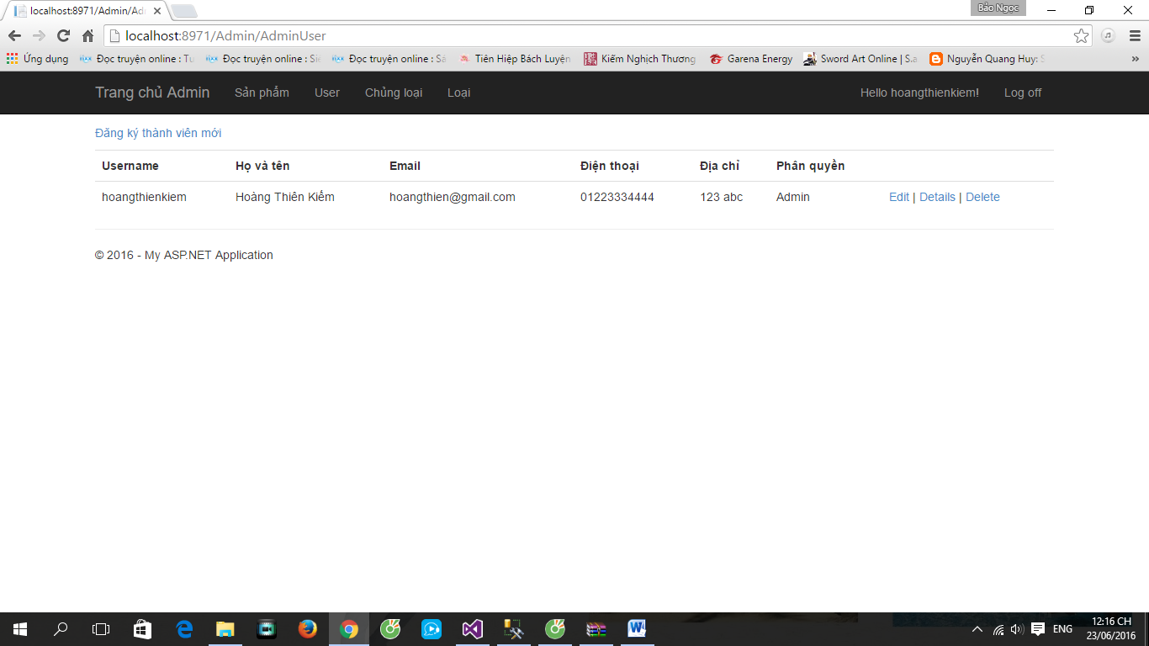

### Chi tiết user

#### Giao diện

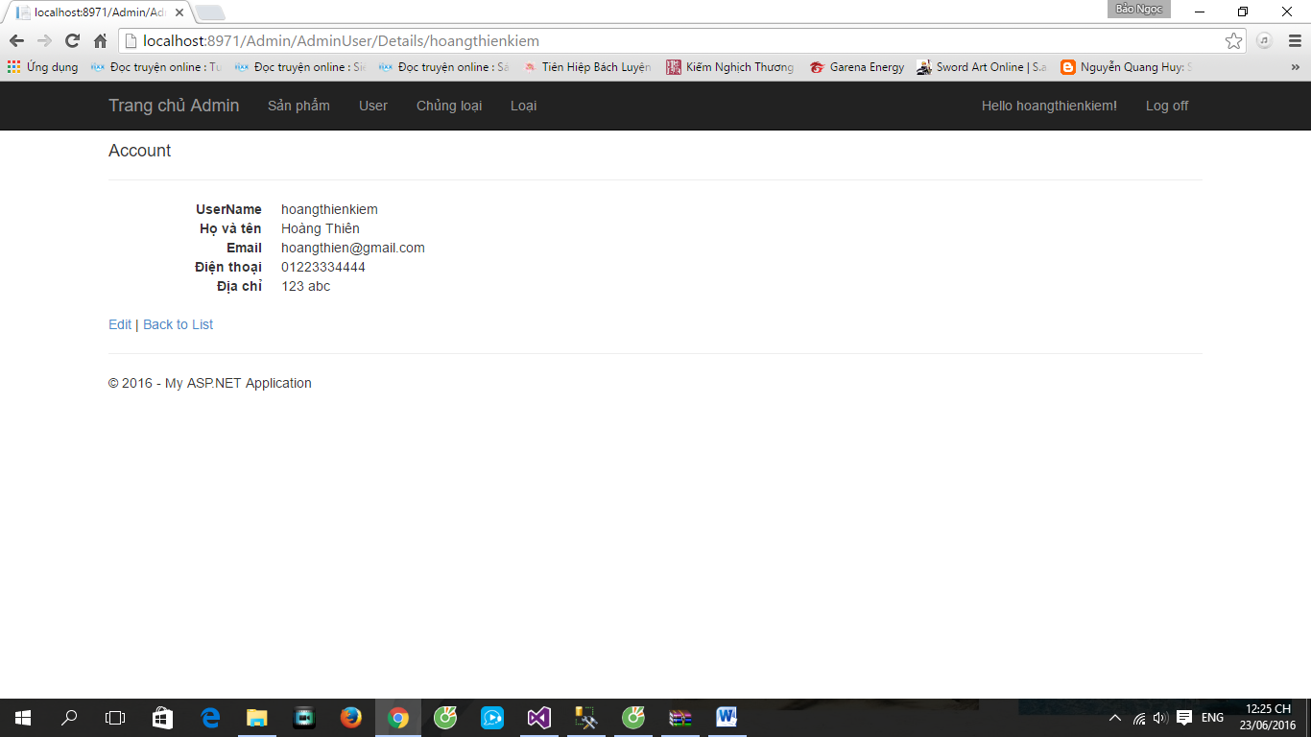

### Sửa user

#### Giao diện

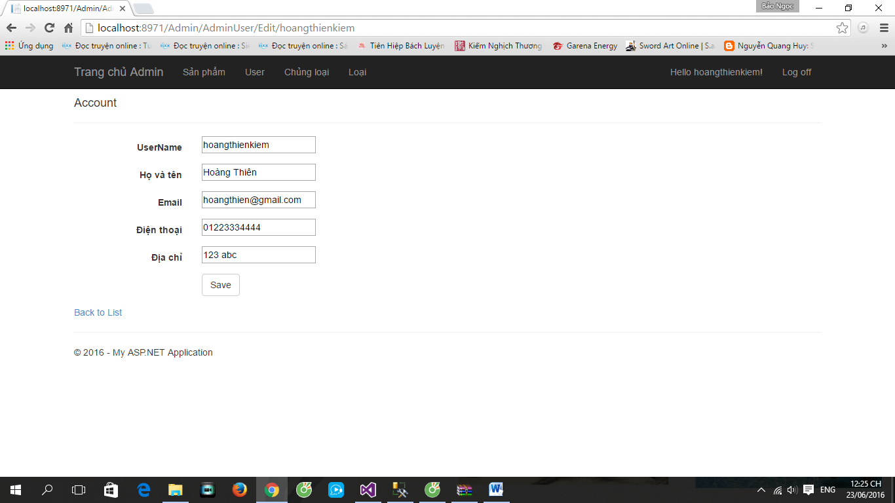

### Xoá user

#### Giao diện

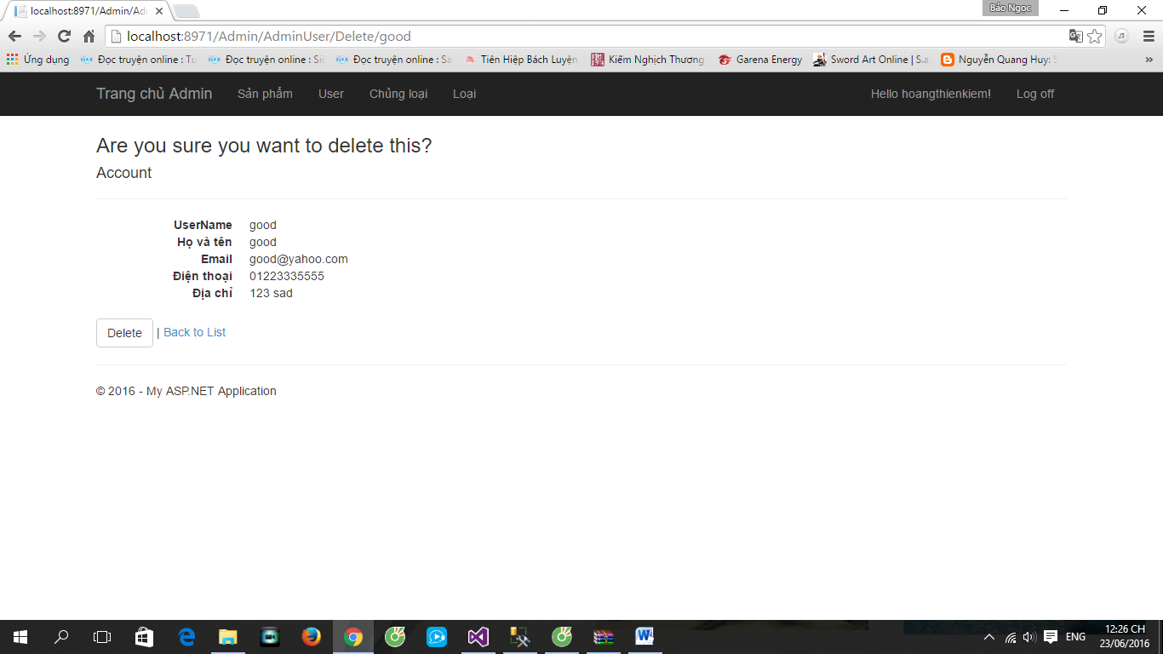

### Danh sách loại

#### Giao diện



### Chi tiết loại

#### Giao diện

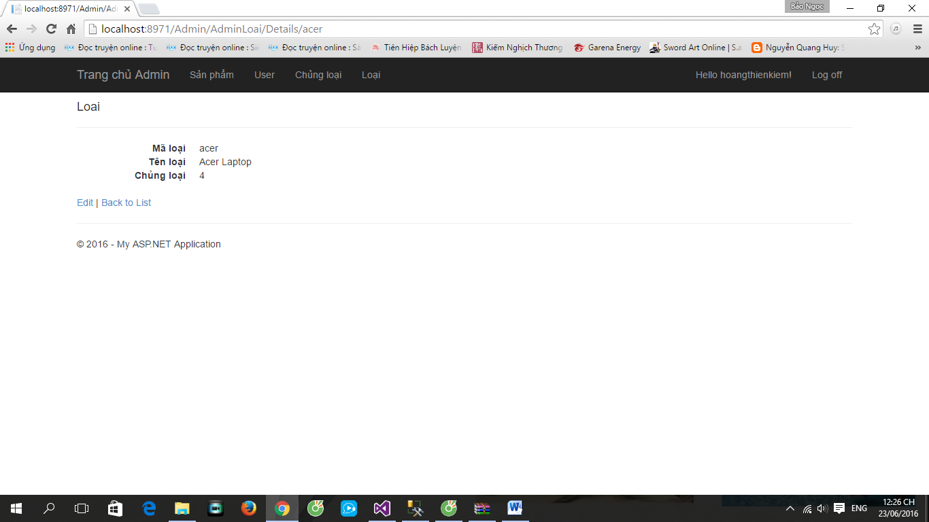

### Sửa loại

#### Giao diện

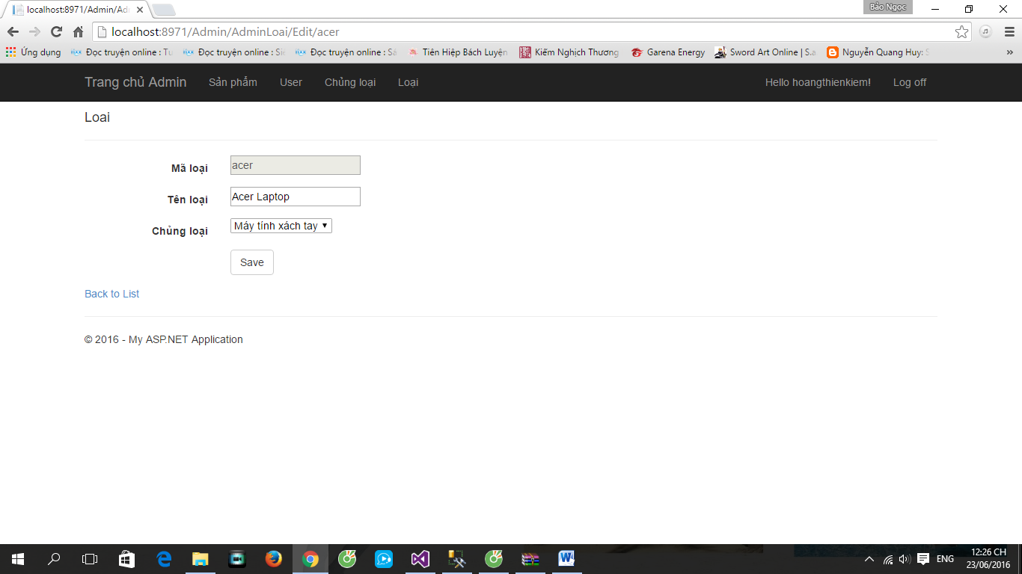

### Xoá loại

#### Giao diện

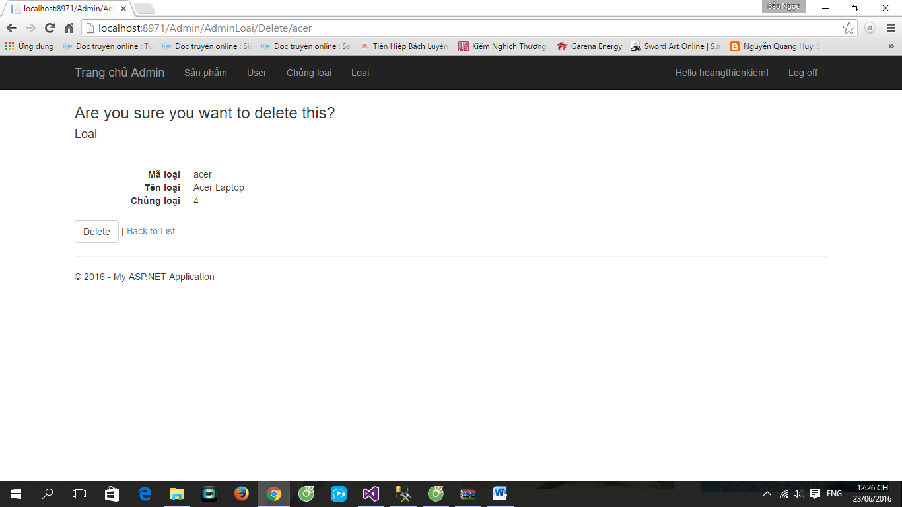

# Các chức năng nâng cao

*Mô tả các chức năng nâng cao đã thực hiện được trong đồ án.*

# Tài liệu tham khảo

*Liệt kê các tài liệu tham khảo đã sử dụng trong đồ án.*